Découverte des instruments classiques
Le groupe des marteaux (les idiophones)
2.
Le groupe des « tambours »
1.
Aujourd’hui, nous avons découvert la famille des percussions présentées sous la forme de deux groupes. (Les aventures de Piccolo et Saxo, pistes 4 et 5).

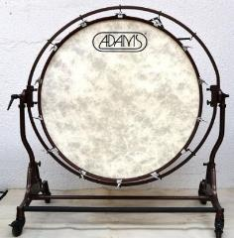 | 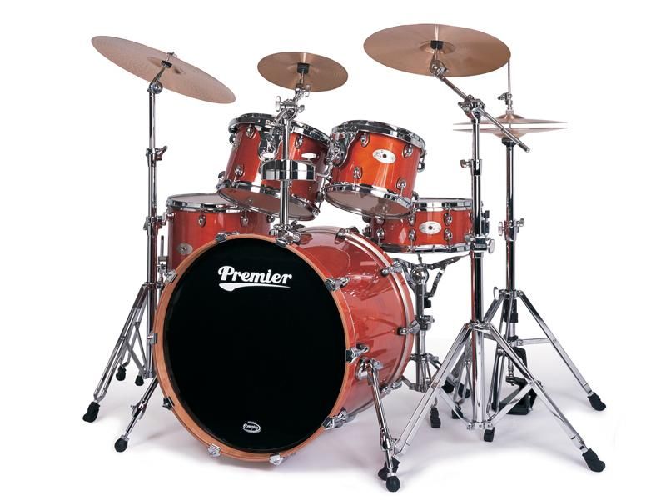 | 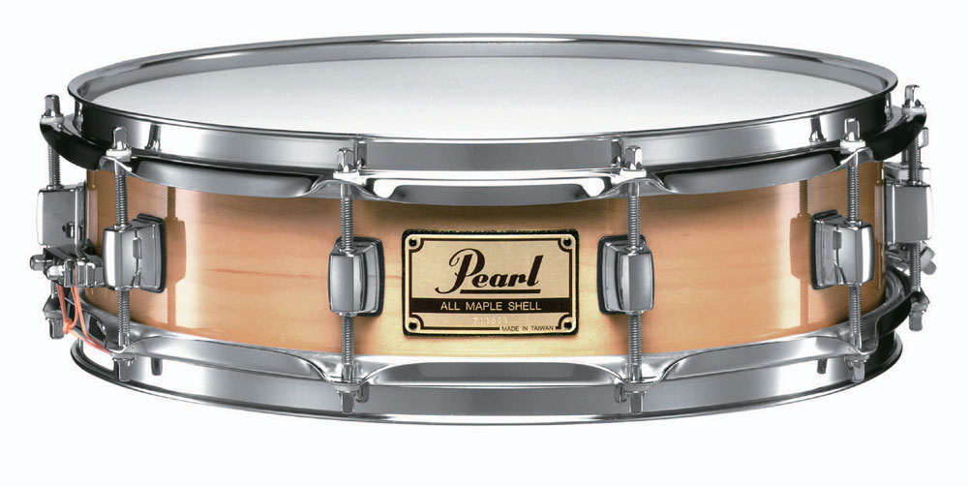 | 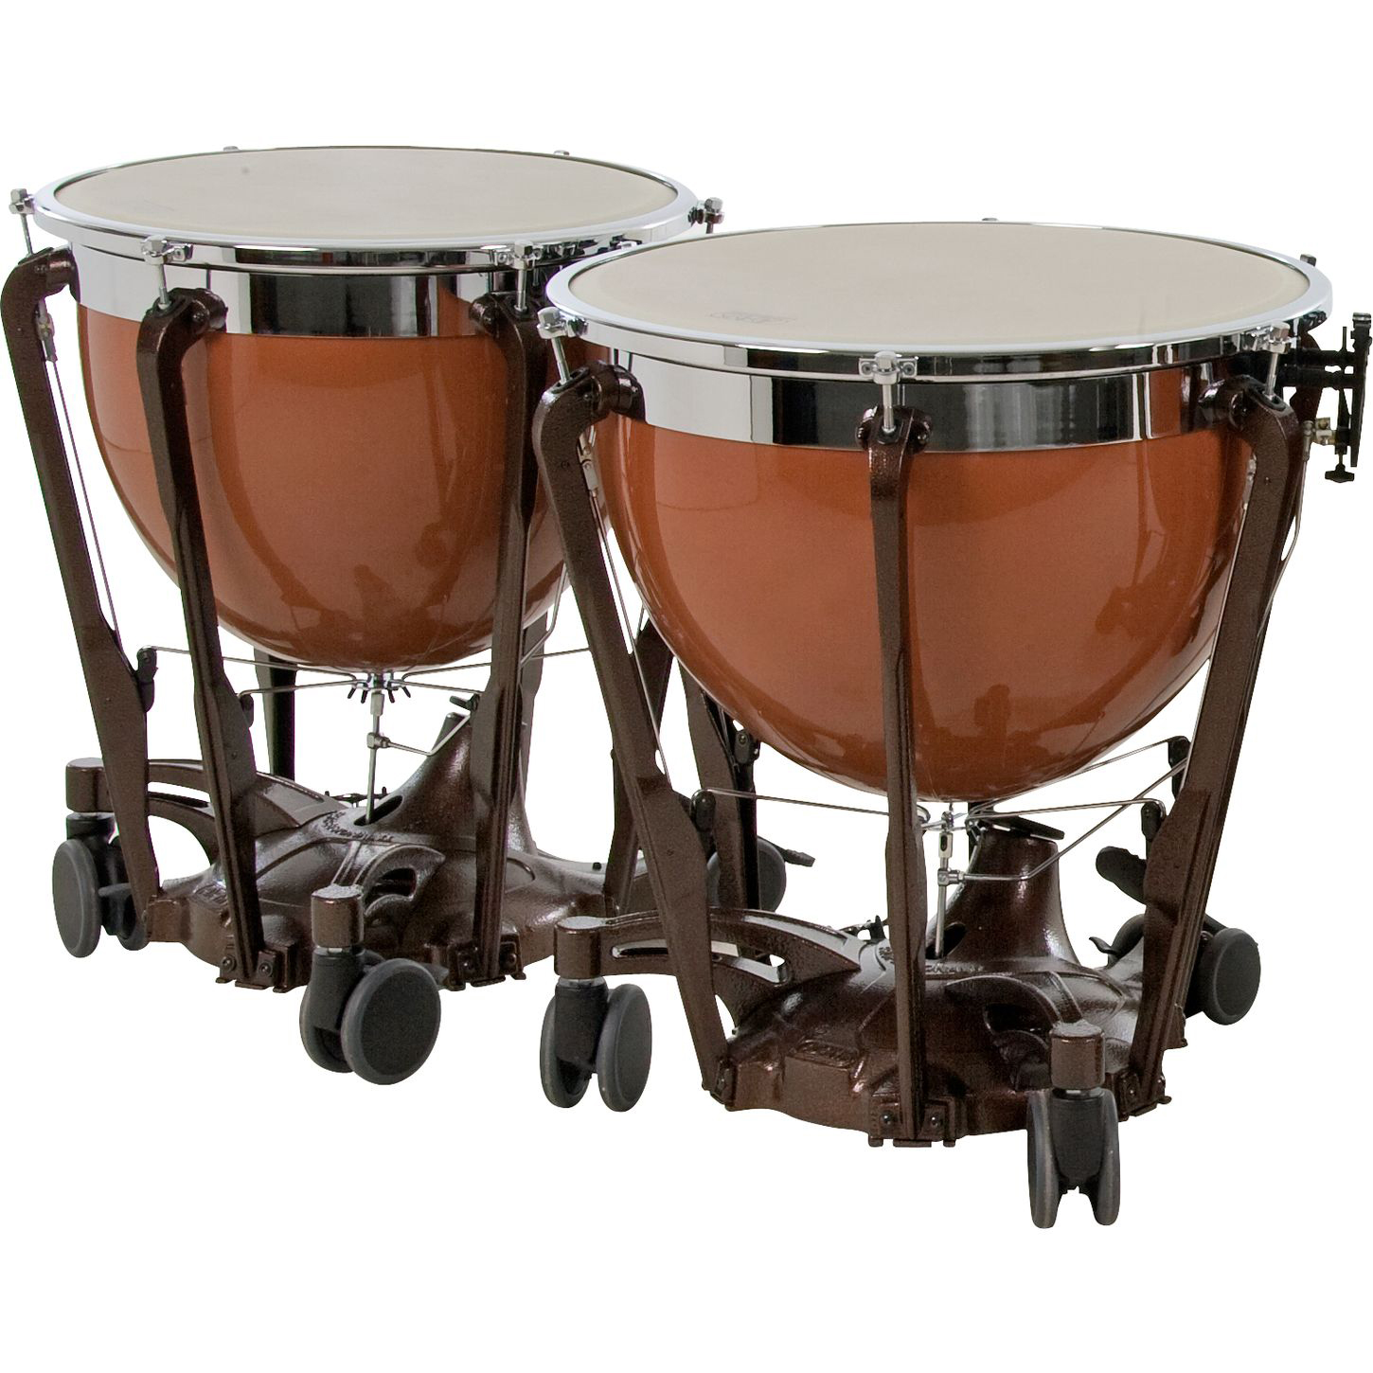
Ce sont les instruments dont le son est produit par la vibration d’une membrane tendue sur une peau.

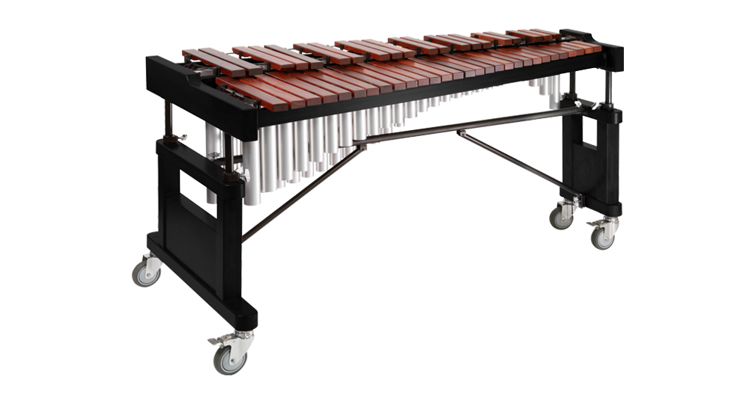 | 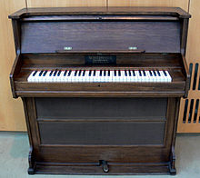 | 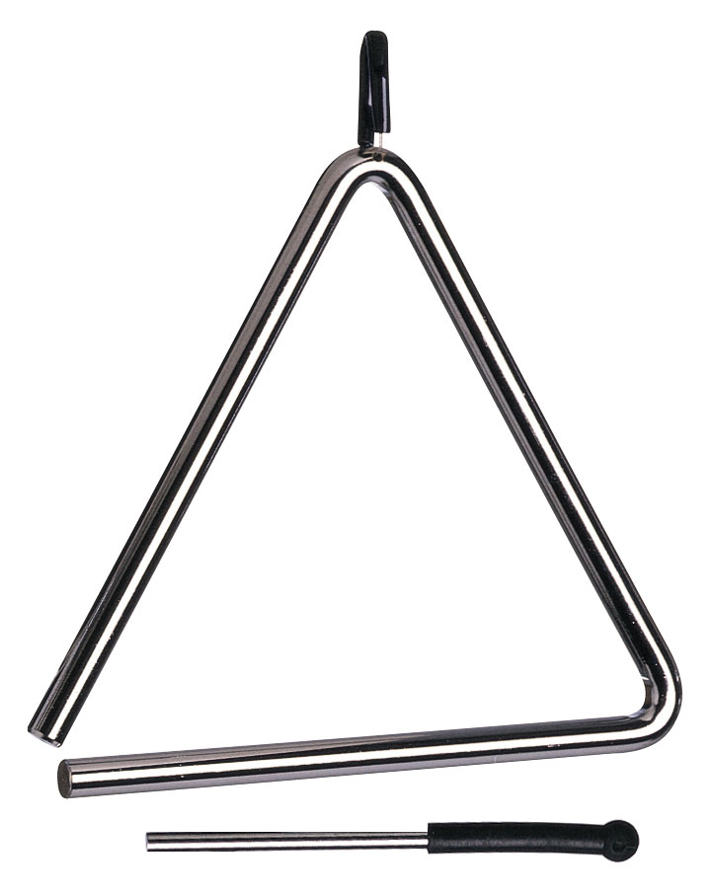
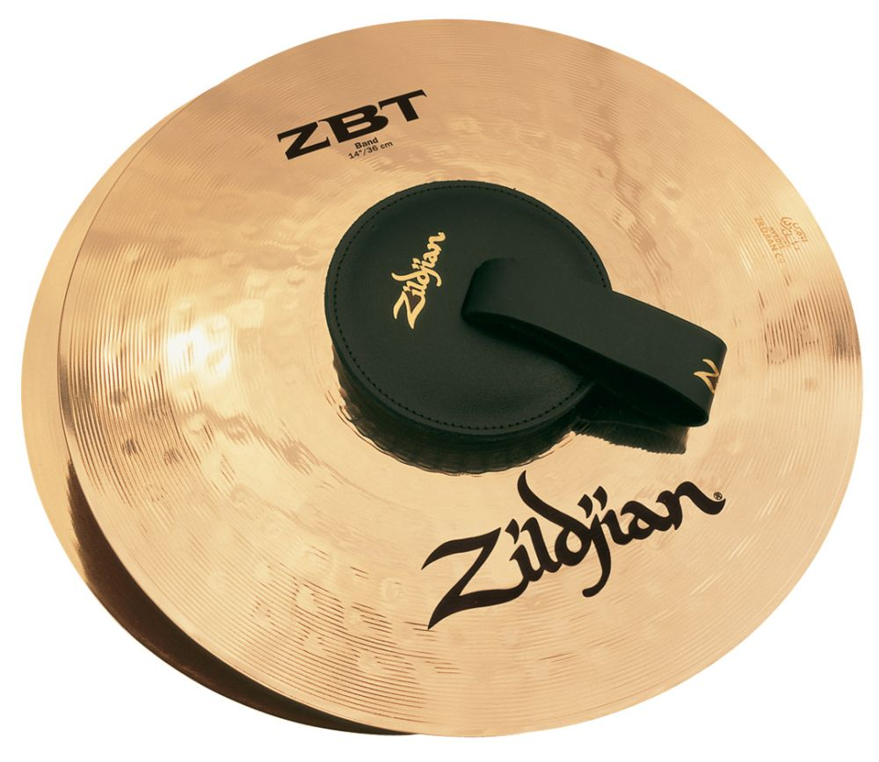 | 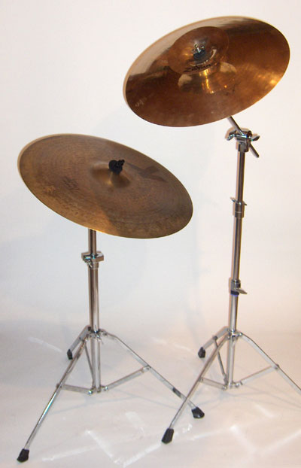 | 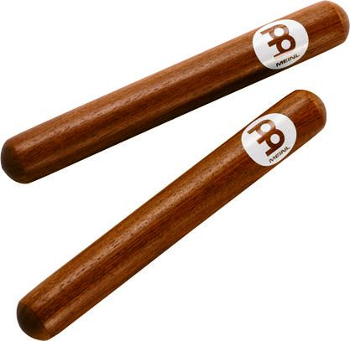
Ce sont des instruments à percussions dont le matériau lui-même produit le son lors d'un impact, soit par un accessoire extérieur (baguette) soit par une autre partie de l'instrument.

Les (instruments à) Percussions
M1.4
CLIS
Arts
Musique

Claves | Cymbales | Cymbales frappées | Triangle
Célesta | Xylophone | Timbales | Caisse claire
Tom basse | Accordéon | Batterie | Grosse caisse

Claves | Cymbales | Cymbales frappées | Triangle
Célesta | Xylophone | Timbales | Caisse claire
Tom basse | Accordéon | Batterie | Grosse caisse

Claves | Cymbales | Cymbales frappées | Triangle
Célesta | Xylophone | Timbales | Caisse claire
Tom basse | Accordéon | Batterie | Grosse caisse

Claves | Cymbales | Cymbales frappées | Triangle
Célesta | Xylophone | Timbales | Caisse claire
Tom basse | Accordéon | Batterie | Grosse caisse

Claves | Cymbales | Cymbales frappées | Triangle
Célesta | Xylophone | Timbales | Caisse claire
Tom basse | Accordéon | Batterie | Grosse caisse

Claves | Cymbales | Cymbales frappées | Triangle
Célesta | Xylophone | Timbales | Caisse claire
Tom basse | Accordéon | Batterie | Grosse caisse

Claves | Cymbales | Cymbales frappées | Triangle
Célesta | Xylophone | Timbales | Caisse claire
Tom basse | Accordéon | Batterie | Grosse caisse

Claves | Cymbales | Cymbales frappées | Triangle
Célesta | Xylophone | Timbales | Caisse claire
Tom basse | Accordéon | Batterie | Grosse caisse

Claves | Cymbales | Cymbales frappées | Triangle
Célesta | Xylophone | Timbales | Caisse claire
Tom basse | Accordéon | Batterie | Grosse caisse

